为我身边的太平人点赞——于文文老师
有人说，老师是天上璀璨的北斗星，为孩子们指引前进的方向；有人说，老师是辛勤的园丁，不辞辛劳地栽培着祖国的花朵；有人说，老师是苍天大树，守护着这些小树苗。然而不管您说老师像什么，我身边的太平老师们总是会尽力做好自己该做的事、尽心地教好每一个孩子、热切地关心着每一个孩子的成长、精心地期待着每一份幼小的进步，无论年长到即将退休抑或是初为师的年轻人，都是如此……
今天，我要点赞的是我们团队中一位年龄最小，工作仅仅一年的新教师——于文文老师。犹记得2016年的冬天，跟岗培训结束后，真正踏入工作岗位的那个星期，她接到的工作任务是接任二年级的两个班语文教学和一个班的班主任，而那时候作为级部组长的我是非常忐忑的。前一任的班主任工作有方，教育和教学都有一手，作为新教师的她来接任会不会有家长不满？家长会不会因为她的年轻而看轻她？两个班的语文加班主任工作肯定需要加班加点，小姑娘能不能应付的来？甚至我的女儿就在这个班级里，我能不能放心交给她？这一系列的问题，让我不得不替她捏了一把汗。
新学期上班的第一天，看到她拿着班级花名册随口熟练地叫出的每一个孩子名字，我知道她已经对照着孩子的照片和前一任老师沟通交流过了；开学第一天，看到她井然有序地整理班级队伍，迎来送往了每一个孩子，我知道她已经非常熟悉太平班级管理的流程了；开学第一天，当领导走进她的课堂后回头告诉我班级学生整体很好的时候，我知道她之前必然付出了很多……
后来的日子里，我看到她每天都比别人晚走1个小时、2个小时，周六周日经常主动来到学校，书上记得密密麻麻，无论哪天哪位领导推门听到的都是精心准备的课，我们提醒她的班级管理问题她都会用自己特有的方式完美解决，还有孩子们敲敲塞进校长信箱里那句“希望三年级于老师继续教我们”等等等等，这些琐碎的、细小的、每天都在做的事，一位初入校门的新教师做得超过了我们的想象，让人无比赞叹。
这个学期的期初调研工作在我们学校进行，而调研中新教师的课是必听内容，教育中心的黄荣主任亲自听了她的课，对她的个人素质、班级管理等各方面大力称赞，并提出让她进行一次全区的电子书包的课例展示。这是对她认真工作的一种认可，也是对她努力学习的一种赞赏，更是对她人生成长的一种鼓舞。
有时候我也在想，倘若再让我重新当一次新教师，或许我真的做不到于老师这样游刃有余，是呀，不是所有的人都有她的这种拼搏、认真、持之以恒的精神呀。于文文老师，她的确是一名优秀的青年教师，一位在我们身边、值得我们点赞的教师！
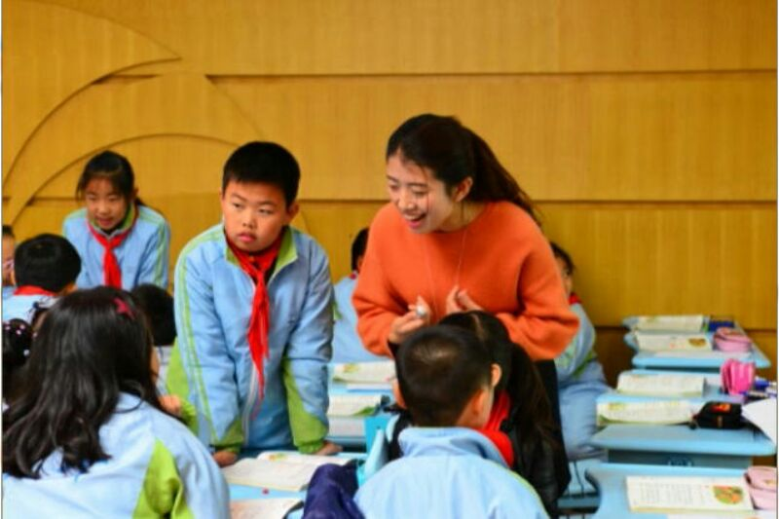

三年级级部 刘名萱
2017年3月5日

